ПО ЦЭС

Уфимский РЭС
ЕДДС Уфимского района

Телефонограмма от 24.09.2018г.
ПО ЦЭС Уфимского РЭС сообщает, что 25.09.2018г. в период с 10:00 до 18:00 не будет эл/энергии в связи:
- с заменой корпуса КТПН в н.п. Нурлино по улицам Садовая, Строительная, Полевая, Луговая, Озерная, Мира, Лесная, Центральная, Заречная. (время работ 6 часа).
- с подключением жилого дома в н.п. Казырово по Тополиная. (время работы 1 час)
- с подключением жилого дома в СНТ Солнечный. (время работы 1 час)
- с подключением жилого дома в н.п. Шмидтово. (время работы 5 часов)
- установкой приборов учета в н.п. Нижегородка по улице Дружбы. (время работы 6 часов).

Начальник Уфимского РЭС 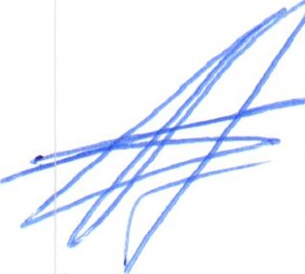 А.В. Еникеев

Исп. ДУРЭС
ДП УРЭС 227-46-31

